Спосіб застосування та дози.
Рекомендована доза для дорослих, у тому числі осіб літнього віку: по 1 краплі в уражене око 1 раз на добу. Оптимальний ефект досягається при застосуванні препарату ввечері.
МОНОПРОСТ® не слід застосовувати частіше ніж 1 раз на добу, оскільки показано, що при частішому застосуванні зменшується ефективність зниження внутрішньоочного тиску.
У разі пропуску дози слід продовжити лікування, прийнявши наступну дозу у звичайний час.
Як і для будь-яких крапель очних, для зменшення можливої системної абсорбції при закапуванні рекомендується впродовж 1 хвилини стискати слізний мішок у ділянці медіального кута ока. Це необхідно робити одразу ж після закапування кожної краплі.
Перед закапуванням крапель очних слід знімати контактні лінзи. Встановлювати їх знову можна через 15 хвилин.
При застосуванні кількох офтальмологічних засобів місцевої дії препарати слід застосовувати з інтервалом щонайменше 5 хвилин.
Вказівки щодо порядку застосування:
1. Вимити руки, зручно стати або сісти.
2. Відтягнути пальцем нижню повіку ураженого ока вниз.
3. Піднести край відкритого однодозового контейнера якомога ближче до ока, але не торкатися ним очної поверхні.
4. Обережно стиснути контейнер, щоб одна крапля потрапила до ока і відпустити нижню повіку.

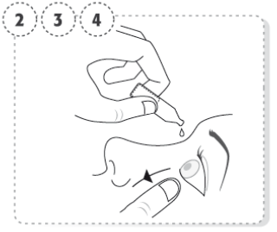
5. Закрити очі і затиснути пальцем внутрішній кут закапаного ока на 1 хвилину.
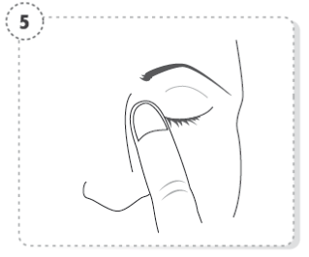
6. Повторити всі вищеозначені дії з другим оком, якщо так призначив лікар.
7. Однодозовий контейнер із залишком вмісту слід утилізувати одразу після використання. Не зберігати його для подальшого використання.

Діти. Не застосовувати дітям (до 18 років).

